全国高等学校计算机水平考试I级----《计算机应用》考试大纲(试行)
Windows 7 ＋ Office 2007/2010版

- 考试目的与要求
计算机应用技能是大学生必须具备的实用技能之一。通过对《大学计算机基础》或《计算机应用基础》课程的学习，使学生初步掌握计算机系统的基础知识、文档的编辑、数据处理、网上信息的搜索和资源利用，以及幻灯片制作等基本计算机操作技能。《计算机应用》考试大纲是为了检查学生是否具备这些技能而提出的操作技能认定要点。操作考试要求尽量与实际应用相适应。其考试的基本要求如下：
1．了解计算机系统的基本概念，具有使用微型计算机的基础知识
2．了解计算机网络及因特网（Internet）的基本概念
3．了解操作系统的基本功能，熟练掌握Windows 7的基本操作和应用
4．熟练掌握一种汉字输入方法和使用文字处理软件Word 2007/2010进行文档编辑及排版的方法
5．熟练掌握使用电子表格软件Excel 2007/2010进行数据处理的方法
6．熟练掌握使用演示文稿软件PowerPoint 2007/2010进行创建、编辑和美化演示文稿的方法
7．熟练掌握因特网（Internet）的基本操作和使用
考试环境要求：操作系统Windows 7，Office系统为Office 2007/Office 2010 环境。
由于考试保密的需要，要求考生端在考试期间必须断开外网（因特网）。因此，网络部分和邮件部分的操作题将在局域网环境下进行。
考试分为选择题和操作题两种类型。以下“考试要求”中列示的各种概念或操作，是选择题的基本构成；每道操作题包含一个或多个“操作考点”。

二、 考试内容

（一）计算机系统和windows 7操作系统

【考试要求】
掌握计算机系统的基本构成与工作原理，计算机系统的硬件系统和软件系统的基本概念及应用，计算机系统的优化设置，病毒的概念和预防，Windows 7窗口组成和窗口的基本操作，对话框、菜单和控制面板的使用，桌面、“计算机”和“资源管理器”的使用，文件和文件夹的管理与操作。

【操作考点】

1、桌面图标、背景和显示属性设置
对Windows 7的桌面图标、背景和各项显示属性进行设置

2、文件、文件夹的基本操作
在“计算机”或“资源管理器”中，进行文件和文件夹的操作：文件和文件夹的创建、移动、复制、删除、重命名、搜索，文件属性的修改，快捷方式的创建，利用写字板、记事本建立文档。Win RAR压缩软件的使用。

（二）文档与文字处理软件 Word 2007/2010

【考试要求】
掌握文档的建立、保存，编辑，排版，页面设置，对象的插入。打印输出设置（由于没有连接打印机，暂不考试，但要求学生掌握）。

【操作考点】

1、文档的建立和保存
建立空白文档、使用模板建立各种文档；文档按一定的文字格式输入，标点、特殊符号的输入；以文档或多种其他文件格式保存在指定的文件夹下。

2、文档的编辑

⑴ 文本内容的增加、删除、复制、移动、查找或替换（包括格式、特殊格式替换），文档字数统计，文档的纵横混排，合并字符、双行合一，拼写和语法。

⑵ 对象的插入与编辑：
① 表格的设置：表格的制作与表格内容的输入；表格属性的设置、斜线表头的制作，拆分、合并单元格；表格的格式化（字体、对齐方式、边框、底纹、文字方向、套用格式）；表格与文字互换；在表格中使用公式进行简单的求和、求平均值及计数等函数运算
② 插入图片文件或剪贴画，改变图片格式：大小、文字环绕，图片下加注说明，并放置在指定位置
③ 插入艺术字：艺术字内容的输入与格式设置
④ 插入各种形状的自选图形并添加文字及设置格式
⑤ 按要求插入“页眉与页脚”、页码、首页页眉和奇偶页页眉的设置；给指定字符制作批注、脚注/尾注、题注；插入书签和超链接
⑥ 在指定位置插入（合并）其它“文件”
⑦ 在指定位置插入“竖排”或“横排”文本框
⑧ 插入SmartArt图形，如结构图的制作：在指定位置制作三至四层和列的组织或工作结构图
⑨ 插入复杂的数学公式：使用数学符号库构建数学公式

⑶ 样式的建立和应用：“样式”的新建、修改、应用

⑷ 对文档修订的插入、删除和更改，格式设置

⑸ “计算”工具的应用（文档中求解简单四则运算和乘方数学公式运算结果）

⑹ 域的添加和修改

⑺ 宏的录制、编辑、删除与运行

3、文档的排版：
⑴ 字符格式的设置：中文/西文字体、字形、字号、字体颜色、底纹、下划线、下划线颜色、着重号、删除线、上、下标、字符间距、字符缩放
⑵ 段落格式的设置：左右缩进、段前 / 段后间距、行距（注意度量单位：字符、厘米、行和磅）、特殊格式、对齐方式；首字下沉/悬挂（字体、行数、距离正文的位置）、段落分栏；设置项目符号和编号（编号格式、列表样式、多级符号、编号格式级别）
⑶ 页面布局：页边距与纸张设置
⑷ 边框与底纹，背景的填充和水印制作

⑸ 大纲级别和目录的生成：能利用“索引和目录”功能，在指定的文档中制作目录

⑹ 建立数据源，进行邮件合并

（三）电子表格制作软件 Excel 2007/2010

【考试要求】
熟练掌握工作表的建立、编辑、格式化，图表的建立、分析，数据库的概念和应用，表达式和基础函数的应用。

【操作考点】

1、数据库（工作表）的建立
⑴ 理解数据库的概念，理解字段与记录的基本概念，掌握各种类型数据的输入
⑵ 公式的定义和复制（相对地址、绝对地址、混合地址的使用；表达式中数学运算符、文本运算符和比较运算符、区域运算符的使用）
⑶ 掌握单元格、工作表与工作簿之间数据的传递
⑷ 创建、编辑和保存工作簿文件

2、工作表中单元格数据的修改，常用的编辑与格式化操作
⑴ 数据/序列数据的录入、移动、复制、选择性（转置）粘贴，单元格/行/列的插入与删除、清除（对象包括全部、内容、格式、批注）
⑵ 页面设置（页面方向、缩放、纸张大小，页边距、页眉/页脚）
⑶ 工作表的复制、移动、重命名、插入、删除
⑷ 单元格样式的套用、新建、修改、合并、删除（清除格式）和应用
⑸ 单元格或区域格式化（数字、对齐、字体、边框、填充背景图案、设置行高/列宽）、自动套用格式、条件格式的设置
⑹ 插入/删除/修改页眉、页脚、批注
⑺ 插入/删除/修改自选图形、SmartArt图形、屏幕截图。

3、函数和公式应用
掌握以下函数，按要求对工作表进行数据统计或分析：
⑴ 数学函数：ABS，INT，ROUND，TRUNC，RAND
⑵ 统计函数：SUM，SUMIF，AVERAGE ，COUNT，COUNTIF，COUNTA ，MAX， MIN ，RANK
⑶ 日期函数：DATE，DAY，MONTH，YEAR，NOW，TODAY，TIME
⑷ 条件函数：IF，AND，OR
⑸ 财务函数：PMT，PV，FV
⑹ 频率分布函数： FREQUENCY
⑺ 数据库统计函数：DCOUNT，DCOUNTA，DMAX，DMIN，DSUM，DAVERAGE
⑻ 查找函数：VLOOKUP

4、图表操作
⑴ 图表类型、应用与分析
⑵ 图表的创建与编辑：图表的创建，插入/编辑/删除/修改图表（包括图表布局、图表类型、图表标题、图表数据、图例格式等）
⑶ 图表格式的设置
⑷ 数据透视图的应用

5、数据库应用
⑴ 数据的排序（包括自定义排序）
⑵ 筛选（自动筛选，高级筛选）
⑶ 分类汇总
⑷ 数据有效性的应用
⑸ 合并计算
⑹ 模拟分析
⑺ 数据透视表的应用

（四）演示文稿制作软件 PowerPoint 2007/2010

【考试要求】
熟练掌握演示文稿的创建、保存、打开、制作、编辑和美化操作。

【操作考点】

1、演示文稿的创建、保存与修改
⑴ 幻灯片内容的输入、编辑、查找、替换与排版
⑵ 演示文稿中幻灯片的插入、复制、移动、隐藏和删除
⑶ 幻灯片格式设置（字体、项目符号和编号）、应用设计主题模板、幻灯片版式
⑷ 对象元素的插入、编辑、删除（包括：图片/音频/视频文件、自选图形、剪贴画、艺术字、SmartArt图形、屏幕截图、文本框、表格、图表、批注）
⑸ 幻灯片背景格式、超链接设置
⑹ 幻灯片母板，讲义、备注母板的创建
⑺ 演示文稿的保存和打印

2、文稿的播放
⑴ 幻灯片动画的设置（包括：幻灯片切换效果、动作按钮、自定义动画、动作路径、动画预览、声音/持续时间）
⑵ 幻灯片放映方式、自定义放映设置
⑶ 添加Flash动画

（五）网络应用

【考试要求】
掌握Internet的基本概念（包括：IP地址、域名、URL、TCP/IP协议以及电子邮件协议等）、接入方式和网络应用交流技巧；熟悉IE浏览器和常用网络软件的使用；熟练掌握文件、图形的上传与下载，收发电子邮件，网络资源的查找与应用。

【操作考点】

1、网站上电子邮箱的申请，电子邮件（含附件）的发送和接收

2、匿名或非匿名方式登录FTP文件服务器，上传和下载文件，创建、删除文件和文件夹；

3、网页搜索引擎的应用、网页页面的保存，网页中文本和图片下载与保存。

三、考试方式
机试（考试时间：105分钟）
考试试题题型（分值）：选择题15题（15分）， WIN操作题6题（15分），Word操作题6题（26分），Excel操作题5题（22分），PowerPoint操作题4题（15分），网络操作题2题（7分）。

四、教材或参考书
1、刘文平.《大学计算机基础》（Windows 7 + Office 2010）. 中国铁道出版社出版. 2011年10月.ISBN：978-7-113-08752-4
2、郑德庆. 《计算机应用基础》（Windows 7 + Office 2010）. 中国铁道出版社出版. 2011年10月.ISBN：978-7-113-13710-6
各校如需征订或咨询可联系中国铁道出版社计算机图书中心，联系电话：010－83550291或010－83550290

五、考试样题
一、选择题
1．【单选题】如果要播放音频或视频光盘，不需要安装________。
A) 声卡
B) 显卡
C) 播放软件
D) 网卡
2.【单选题】计算机的应用领域可大致分为6个方面，下列选项中属于计算机应用领域的是________。
A) 现代教育、操作系统、人工智能
B) 科学计算、数据结构、文字处理
C) 过程控制、科学计算、信息处理
D) 信息处理、人工智能、文字处理
3.【单选题】计算机病毒主要造成______。
A) 磁盘片的损坏
B) 磁盘驱动器的破坏
C) CPU的破坏
D) 程序和数据的破坏
4.【单选题】显示器主要参数之一是分辨率，其含义是______。
A) 可显示的颜色总数
B) 显示屏幕光栅的列数和行数
C) 在同一幅画面上所显示的字符数
D) 显示器分辨率是指显示器水平方向和垂直方向显示的像素点数
5．【单选题】人们根据特定的需要，预先为计算机编制的指令序列称为________。
A) 软件
B) 文件
C) 集合
D) 程序
6．【单选题】下列关于Windows菜单的说法中，不正确的是________。
A) 命令前有“· ”记号的菜单选项，表示该项已经选用
B) 当鼠标指向带有向右黑色等边三角形符号的菜单选项时，弹出一个子菜单
C) 带省略号（…）的菜单选项执行后会打开一个对话框
D) 用灰色字符显示的菜单选项表示相应的程序被破坏
7．【单选题】在Windows中，下列不能进行文件夹重命名操作的是________。
A) 选定文件后再按F4
B) 选定文件后再单击文件名一次
C) 鼠标右键单击文件，在弹出的快捷菜单中选择“重命名”命令
D) 用“资源管理器”/“文件”下拉菜单中的“重命名”命令
8．【单选题】在Word中，如果要插入页眉和页脚，首先要切换到____ 视图方式下。
A) 大纲
B) 草稿
C) 页面
D) 阅读版式
9．【单选题】在Word中，________的作用是能在屏幕上显示所有文本内容。
A) 滚动条
B) 控制框
C) 标尺
D) 最大化按钮
10．【单选题】在Word中，关于打印预览，下列说法错误的是_________。
A) 在正常的页面视图下，可以调整视图的显示比例，也可以很清楚地看到该页中的文本排列情况
B) 单击自定义快速访问工具栏上的“打印预览”按钮，进入预览状态
C) 选择“文件”菜单中的“打印预览”命令，可以进入打印预览状态
D) 在打印预览时不可以确定预览的页数
11．【单选题】下列操作中，不能在Excel工作表的选定单元格中输入公式的是________。
A) 单击编辑栏中的“插入函数”按钮
B) 单击“公式”菜单中的“插入函数”命令
C) 单击“插入”菜单中的“对象...”命令
D) 直接在编辑栏中输入公式函数
12．【单选题】当向Excel工作表单元格输入公式时，使用单元格地址D$2引用D列2行单元格，该单元格的引用称为________。
A) 交叉地址引用
B) 混合地址引用
C) 相对地址引用
D) 绝对地址引用
13．【单选题】如要终止幻灯片的放映，可直接按________键。
A) 【Ctrl】+C
B) 【Esc】
C) 【End】
D) 【Alt】+【F4】
14．【单选题】电子邮件地址的一般格式为_______。
A) 用户名@域名
B) 域名@用户名
C) IP地址@域名
D) 域名@IP地址
15.【单选题】FTP协议是一种用于_______的协议。
A) 网络互联
B) 传输文件
C) 提高计算机速度
D) 提高网络传输速度

二、Windows操作
21．试用Windows的“记事本”创建文件：MY，存放于：C:\winks \Temp文件夹中，文件类型为TXT，文件内容如下（内容不含空格或空行）：
五月江南赏青青杨柳
22．请在“C:\winks”目录下搜索文件“mybook3.txt”，并把该文件的属性改为“隐藏”，其他属性全部取消。
23．请在“C:\winks”目录下搜索快捷图标“funny”并删除。
24．请将位于“C:\winks\Temp\red1”上的文件“biao.txt”复制到目录“C:\winks \Temp\red3”上。
25．请将位于“C:\winks \Temp\red2”上的文件“tian.txt”移动到目录“C:\winks \Dian\read3”上。
26．请将压缩文件“C:\ winks\computer.rar”里面被压缩的文件夹test解压到“C:\Winks\bbb”目录下，把压缩包里面被压缩的文件“paper.doc”解压到“c:\winks\eee\kaoshi”内。

三、WORD操作
27、请打开c:\winks\word\530001005.docx文档，完成以下操作：（注：文本中每一回车符作为一段落，没有要求操作的项目请不要更改）（4分）
A．设置该文档纸张的奇、偶页采用不同的页眉、页脚，首页也不同；
B. 页眉边距为50磅，页脚边距为30磅；
C．页面垂直对齐方式为居中，添加起始编号为2的行号，设置页面边框为绿色（自定义颜色为：红色0，绿色255，蓝色0）双细实线的阴影边框。
D．保存文件。

28、请打开c:\winks\word\530001002.docx文档，完成以下操作：（注：文本中每一回车符作为一段落，没有要求操作的项目请不要更改）（4分）
A．在文档的标题“桑葚”文字后插入尾注：内容“又名桑果、桑枣”，位置“节的结尾”；
B．在文档中正文第四段后插入批注：“南疆的情况”。
C．保存文件。

29、请打开c:\winks\word\5300005002.docx文档，完成以下操作：（注：文本中每一回车符作为一段落，没有要求操作的项目请不要更改）（4分）
A．对该文档的项目符号和编号格式进行设置（如下图所示）。自定义多级列表，编号格式级别1的编号样式：A,B,C,…，编号对齐位置：1厘米，编号格式级别2的编号样式：1,2,3,…，编号对齐位置：1.75厘米
B．保存文件。
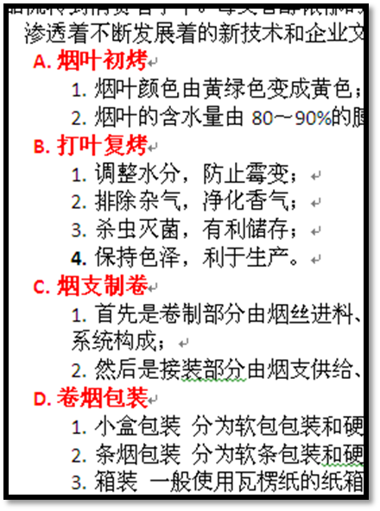

30、请打开c:\winks\word\5300014001.docx文档，完成以下操作：（注：文本中每一回车符作为一段落，没有要求操作的项目请不要更改）（4分）
A．在文档最后一段插入以下的基本棱锥图，更改其颜色为：彩色-强调文字颜色。
B．保存文件。
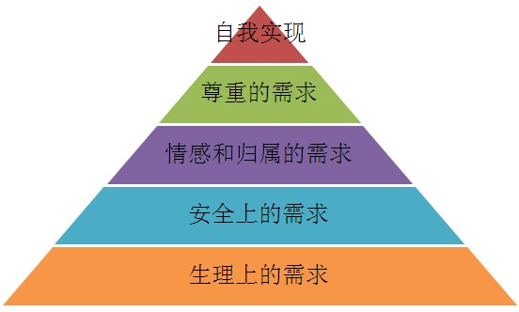

31、以下文档均保存到C:\WINKS\word目录内，并按指定要求进行操作。（5分）
A．5300026002.doc文档有一表格，利用该表格作为数据源进行邮件合并；新创建一个word主文档，输入：“同学，你的面试成绩为，我们的考核，感谢您的支持。”的内容，文字大小为：小四号，主文档采用信函类型，插入域合并到新文档后内容如下图，主文档先保存为5300026001.xml格式文件，所有记录合并到新文档后再保存为5300026003.doc文档，合并后第一页文档如下图所示；
B．保存文件。
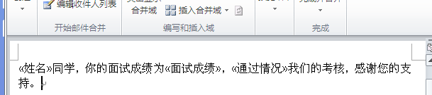

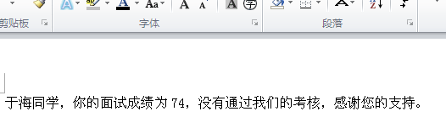

32、打开c:\winks\5300008002.doc文档，完成以下操作：（没有要求的项目请不要更改）（5分）
A.计算每位学生的总分以及每个科目的平均分（学生总分计算公式使用LEFT关健字；平均分计算公式使用ABOVE关健字，不使用公式不得分）;
B．在班级列中按班级数值的升序排序;
C．整个表格套用列表型8的表格样式，且单元格设置水平居中及垂直居中排列;
D．保存文件。
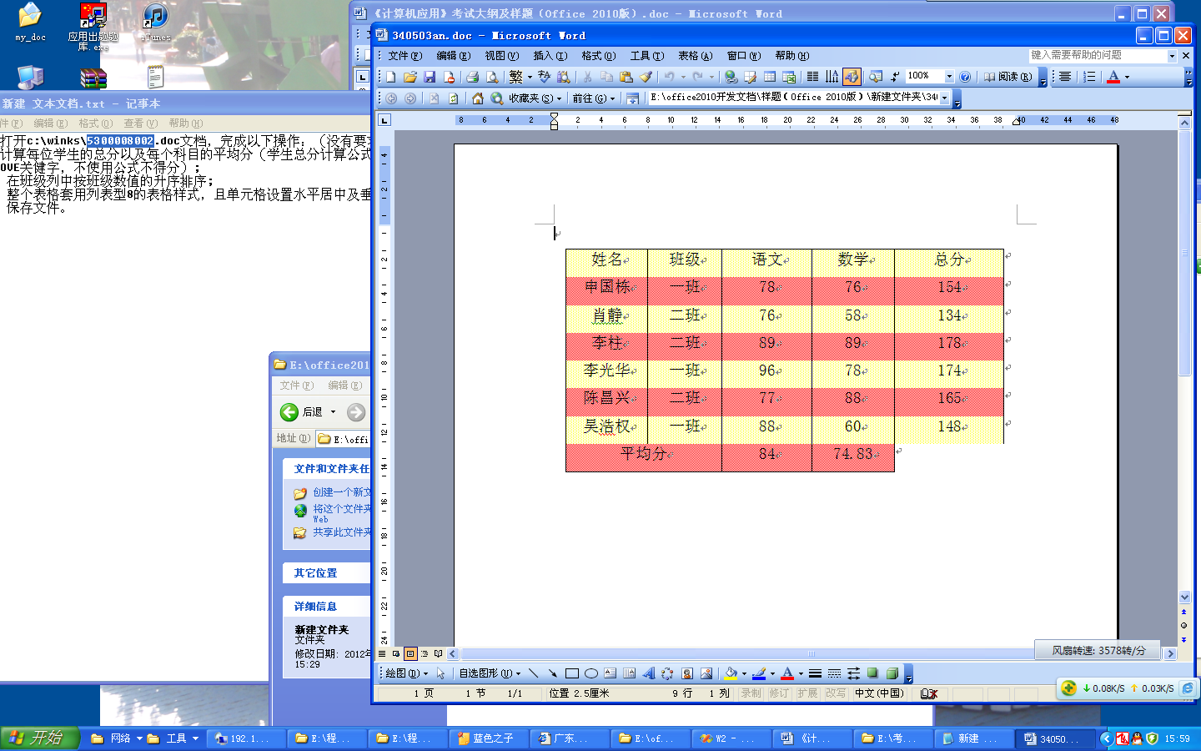

四、EXCEL操作
33、请打开工作簿文件c:\winks\excel\430000606.xlsx，并按指定要求完成有关的操作：（4分）
A. 请对“库存表”的“数量”列C2：C26单元格按不同的条件设置显示格式，其中数量在10以下的（含10），采用粗体、单下划线、标准色红色字体，并加上标准色绿色外边框；对于数量在11到50（含11、50）之间的，采用自定义颜色为：红色255，绿色102，蓝色255的文字，并加上“细 对角线 条纹”的图案。数量在51（含）以上的采用双下划线、标准色蓝色字体；
B．保存文件。

34、请打开工作簿文件c:\winks\excel\2005001.xlsx，并按指定要求完成有关的操作：（4分）
A．在单元格F2用函数公式计算出党龄，复制到F3:F19区域中（提示使用日期与时间函数YEAR以及NOW，另外需完成单元格的格式设置后才能查看到正确结果）；
B．把F列的单元格式设置为数值，小数位数为0；
C．保存文件。

35、请打开工作簿文件c:\winks\excel\2005002.xlsx，并按指定要求完成有关的操作：（4分）
A．使用图表中数据A2：A8以及D2：D8插入图表，图表类型为三维柱形图，图表为布局2，横坐标轴下方标题为学院名称，图表标题为各学院就业率，在左侧显示图例，显示模拟运算表。
B．保存文件。

36．请打开C:\ winks\excel\07100801.xlsx工作簿，并按指定要求完成有关的操作：（5分）
A．对工作表进行设置，当用户选中“职务”列的任一单元格时，在其右则显示一个下拉列表框箭头，并提供“警监”、“警督”、“警司”和“警员”的选择项供用户选择（如图所示）；
B．当选中“工龄”列的任一单元格时，显示“请输入0-50的有效工龄”，其标题为“工龄”，当用户输入某一工龄值时，即进行检查，如果所输入的工龄不在指定的范围内，错误信息提示“工龄必须在0-50之间”，“停止”样式，同时标题为“工龄非法”。以上单元格均忽略空值。
C．保存文件。
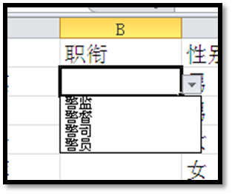
36．请打开C:\ winks\excel\07100802.xlsx工作簿，并按指定要求完成有关的操作：（5分）
A．采用高级筛选从“Sheet1”工作表中筛选出所有生源地为汕头的女学生或者是考研的学生记录，条件区域由G2开始（依次为：性别，生源地，是否考研）并把筛选出来的记录保存到Sheet1工作表从G8开始的区域中。
B．保存文件。

五、POWERPOINT操作
38．请打开演示文稿C:\ winks\ppt\2333003.pptx，按要求完成下列各项操作并保存：（注意：演示文稿中的各对象不能随意删除和添加，艺术字中没有指定的选项请勿设置）（3分）
A．在第二张幻灯片中增加艺术字，内容为“梅花大道”，艺术字样式为第4行第1列。
B．完成以上操作后先保存原文档，然后将该演示文稿另存为C:\ winks\plum.pptx。

39．请打开演示文稿C:\ winks\ppt\2333005.pptx，按要求完成下列各项操作并保存：（注意：演示文稿中的各对象不能随意删除和添加）（3分）
A．在第一张幻灯片添加副标题：第一单元，字体格式为：36磅、添加快速样式为第4行第2列；
B．将第二张幻灯片的含文字“问题”文本部分设置自定义动画，添加进入效果为：菱形，方向：缩小；
C．保存文件。

40．请打开演示文稿C:\ winks\ppt\2333004.pptx，按要求完成下列各项操作并保存：（注意：演示文稿中的各对象不能随意删除和添加）（4分）
A．将第二张幻灯片文字"朝鲜筝"的超链接位置修改为第4张幻灯片。
B．在第三张幻灯片右下角插入一个无动作、无播放声音的"声音"动作按钮；
C．将张幻灯片中的图片设置映像格式，使用预设类型为紧密映像、4pt偏移量；
D．设置所有幻灯片的切换效果为随机线条，持续时间为5秒、声音为鼓声，自动换片时间为2秒，取消单击鼠标换片；
E．保存文件。

41．请打开演示文稿C:\winks\ppt\2333012.pptx，按要求完成下列各项操作并保存：（注意：演示文稿中的各对象不能随意删除和添加）（5分）
A．将第三张幻灯片的版式更换为"标题和竖排文字"。
B．设置幻灯片方向为纵向；
C．背景样式设置为样式9；
D．在第一张幻灯片插入SmartArt图形，图形布局为循环类型中的基本循环布局，如下图所示填入相应的文字，设置布局颜色为“彩色－强调文字颜色”；
E．将放映选项设置为循环放映，按ESC键终止；
F．保存文件。


六、网络操作
42．请登录上“动物频道”网站中有一个免费的邮箱申请服务，该网站的地址是202.116.44.67:80/406/main.htm，请你向该网站申请一个免费的邮箱，申请时请使用用户名：sports，密码：golf，身份证号：使用你的考试证号。

43．请登录上“地理频道”网站，地址是202.116.44.67:80/404/main.htm，利用该网站的搜索引擎，搜索名称为“季风气候”的网页，将文章中标识为图1的图片，下载到C:\winks，保存文件名为:linfeng,格式为jpg。

